DNS en Debian GNU/Linux
Francisco Pujol – Guillermo Muños

1. Para empezar tendremos que instalar los paquetes con el siguiente comando:
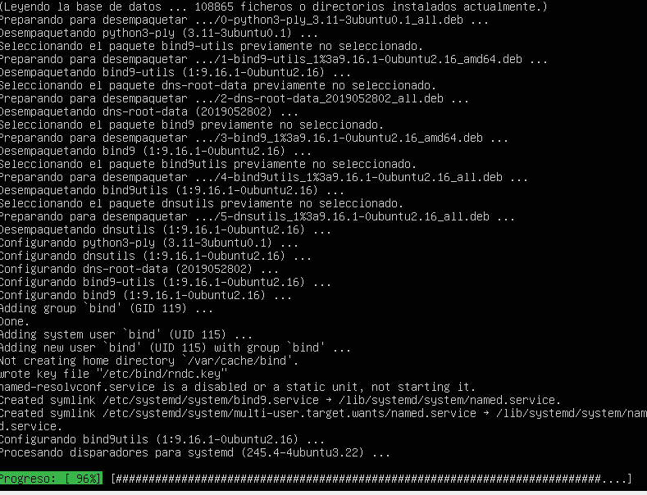
2. Comprobación de su funcionamiento.
